Технологическая карта урока.
ФИО учителя: Качкова Светлана Викторовна
Класс: 2 класс
Дата: 14.02.2020 г.
Предмет: Окружающий мир
Тема урока: «Невидимые нити в зимнем лесу»
Автор УМК:А.А.Плешаков
Тип урока: открытия нового знания (ОНЗ)
Цель урока: создать условия для раскрытия тесных природных взаимосвязей в природе на примере ели и зависящих от неё животных.
Задачи урока:
1. Учебные задачи, направленные на достижение предметных результатов обучения:
- Формирование представления о многообразии связей ели с другими животными леса.
- Формирование умения приводить примеры «невидимых нитей» в зимнем лесу.
- Учебные задачи, направленные на достижение метапредметных результатов обучения
- Развитие умственных действий: сравнивать и находить сходства и различия у изучаемых объектов.
- Формирование умения принимать и сохранять учебную цель и задачи.
- Планирование собственной деятельности в соответствии с поставленной задачей и условиями её реализации.
- Формирование умения контролировать и оценивать свои действия, вносить коррективы на основе оценки и учёта характера ошибок, проявлять инициативу и самостоятельность в обучении.
3. Учебные задачи, направленные на достижение личностных результатов обучения:
- Создание условий для развития интереса к изучаемой теме.
- Развитие самостоятельности, доброжелательного отношения, эмоциональной отзывчивости.
- Формирование умения слушать и слышать собеседника.
- Развитие умения аргументировать и доказывать свое мнение.
- Формирование умения сотрудничать с учителем и сверстниками при решении учебных проблем, принимать на себя ответственность за результаты своих действий.

Оборудование: Учебник: «Окружающий мир» 2 класс, А.А.Плешаков.
- Проектор, мультимедийная приставка;
- компьютер
- карточки для индивидуальной и групповой работы;
- предметные картинки;
- веточки и шишки ели;
- коробочки с семенами ели;
- сигнальные карточки
- опорные схемы

Ход урока.
№ | Этапы | Деятельность учителя | Деятельность обучающихся | Формируемые УУД
 |  |  |  | Познава-тельные | Коммуни-кативные | Регулятив-ные
I | Мотивация к учебной деятельности | Учитель приветствует учащихся, проверяет готовность к уроку и настраивает на работу.  - Добрый день, ребята! Прошу садиться.  (Показываю, как правильно сидеть за партой.)  - Самое ценное качество человека – это доброта. Подарите улыбки друг другу и передайте свою доброту и хорошее настроение.  Подарите улыбки гостям.  - Спасибо.  -И я желаю вам сохранить хорошее настроение на весь урок. Оно всегда помогает справиться с любой задачей и добиться хороших результатов. |  | Слушают учителя. | Взаимодействуют с учителем во время фронтальной работы. | Принимают и сохраняют учебную задачу.
II | Актуализация знаний и фиксация затруднений в индивидуальной деятельности | - Сегодня я приглашаю вас в гости к очень красивому времени года. Внимание на экран.  Видеофрагмент. (1 мин)  - Какое это время года?  - По каким признакам вы узнали?  - Все правильно! По календарю зима начинается 1 декабря. Ученые считают началом зимы 22 декабря. Солнце в этот день стоит низко над горизонтом , тени длинные, а день самый короткий в году.  - Зима бывает разная. И в этом году она наступила позже обычного срока. С того момента, когда выпал снег и не тает, можно уверенно говорить, что пришла зима.  - Зима- трудное время в жизни птиц и зверей. Почему?  - Как животные подготовились к зиме?  Выполним задание на интерактивной доске.  (Спрашиваю обучающихся с каждого ряда по желанию, остальные – оценивают работу товарища с помощью сигнальных карточек).  - Молодцы, ребята.  - А что для птиц самое страшное зимой?  - Как вы можете помочь птицам перенести трудное время?  - Молодцы.  - Как зима отразилась на жизни растений?  - Ребята, какое дерево в наших костромских лесах круглый год остаётся зелёным?  Слайд.  - Правильно.  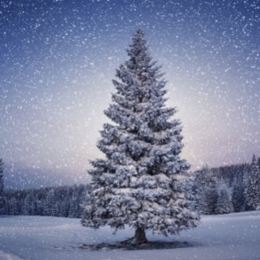  - Опишите её.  - Ребята, как вы думаете, связана ли жизнь лесных животных с елью?  -Предлагаю вам составить схему взаимосвязей.  - Разные мнения, как вы думаете почему? (Почему возникло затруднение?) | -Зима.  - Холодно,  - на земле лежит снег,  - день короткий,  - морозы.  - Холодно, нет корма, снег.  (- Звери делают запасы, нагуливают жир, впадают в спячку, линяют, ищут корм в природе.).  Выполняют задание на интерактивной доске.  - Голод.  Можно сделать кормушки, подкармливать птиц.  - Лиственные деревья сбросили листву, а хвойные- стоят зелёные.  - Ель.  -Ель- хвойное дерево.  -Ель- прямое стройное дерево. ---Внизу ветки длиннее, чем вверху.  Листья у ели в виде иголок.  Мы это еще не изучали. | Отвечают на вопросы.  Анализируют визуальную информацию, осуществляют актуализацию жизненного опыта, знаний. | Строят понятные для собеседника высказывания  Умение договариваться о совместной деятельности  Формулирование гипотез. Умение выражать свои мысли. | Контролируют правиль-ность ответов учащихся.
III | Постановка учебной задачи | - На какой вопрос нам предстоит ответить? | - Как связана жизнь лесных животных с елью и между собой зимой? | Самостоятельное планирование способа конструирования учебной задачи | Умение выражать свои мысли. | Волевая регуляция в ситуации затруднения
IV | «Открытие учащимися нового знания» | - Прочитаем вместе тему нашего урока.  - Вспомните, что вы называли невидимыми нитями?  Если затрудняются:  Мы вернёмся к этому вопросу в конце урока. | - Невидимые нити в зимнем лесу.  - Это связи, которые есть в природе повсюду. | Осознанное и произвольное построение высказывания. | Умение выражать свои мысли | Постановка учебной задачи на основе соотнесения того, что уже известно и ещё не известно учащимся
V | Первичное закрепление | - Посмотрите на ель.  - Что можно увидеть на ветках ели?  Сейчас мы отправимся в исследовательскую лабораторию.. Знаете, что такое лаборатория?  - Сейчас мы тоже будем исследователями.  Работать будем в парах.  Как и в любой лаборатории, у нас тоже имеется необходимое оборудование-это лупа и специальный материал для исследования.  При проведении исследования будем пользоваться «Инструктивной карточкой»:  1.  - Исследуем шишку ели.  Возьмите её в руки и внимательно рассмотрите.  Определите форму шишки и цвет.  - А что находится в шишке?  - Возьмите лупу.  2. Рассмотрим семена ели.  - Что находится внутри семенной чешуи?  - Что есть у семян?  - Подумайте, зачем семенам крылья?  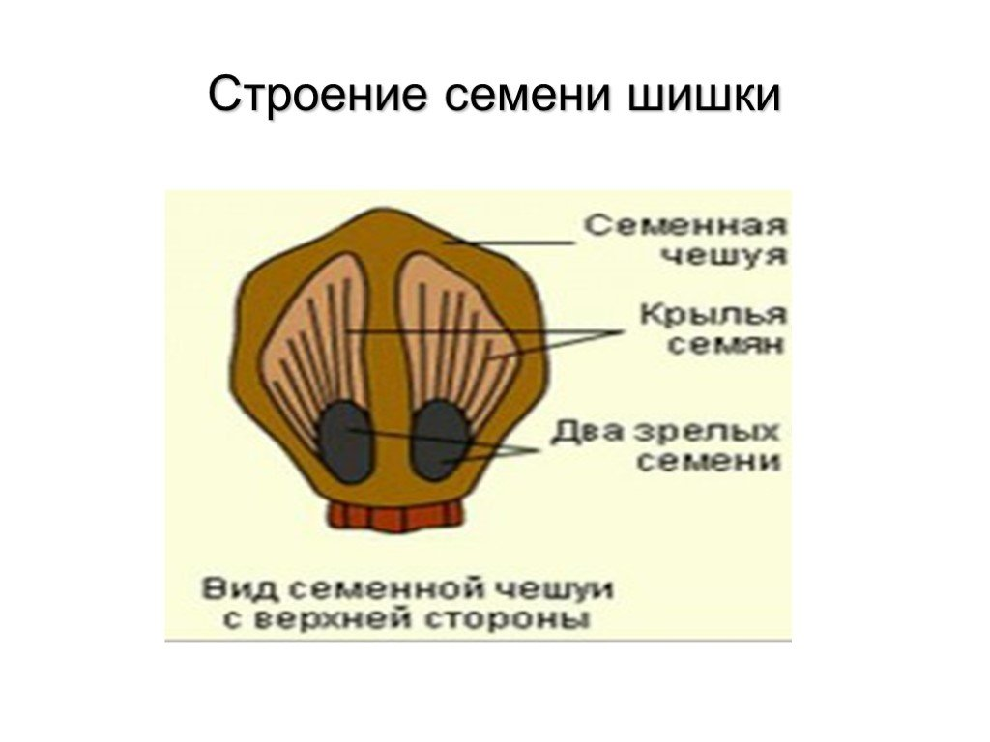  - Работая в паре, дорисуйте семя ели:  ВЫВОД:  - Молодцы, ребята.  - Предлагаю немного отдохнуть.  Физкультминутка(про елочку) | - На ветках ели можно увидеть шишки.  - Это место, где работают учёные и исследователи и делают разные открытия.  На каждой парте имеется шишка ели и семена ели.  - Шишка ели овальная, вытянутая, коричневого цвета.  - В шишке находятся семена.  - Внутри семенной чешуи находится два зрелых семени.  У семян есть крылья.  - Семена с помощью крыльев далеко улетают от дерева. Упав на землю, из семенивырастает новое дерево.  Дорисовывают семя ели. | Выдвигают предположение о теме урока.  Рефлексия способов и условий действия. | Заслушивание ответов, уточнение, аргументация своего мнения. Выражение своих мыслей с достаточной полнотой и точностью. | Оценка по результату
VI | Включение нового знания в систему знаний. | - Ребята, продолжаем наше путешествие по зимнему лесу. Помните, что в лесу себя нужно вести тихо, чтобы не спугнуть лесных жителей.  Быть внимательными и наблюдательными.  Вам предстоит выполнить задание. Приготовьтесь рассказать о том, что вы увидели в зимнем еловом лесу.  Просмотр видеофрагмента.1.33- 6.26.  - Работаем в группах.  Вспомним правила работы в группе.  Проследите связи между елью и лесными животными.  Задание для первой группы: (в коробке иллюстрации ели и клеста)  Задание для второй группы: (в коробке иллюстрации ели и белки)  Задание для третьей группы: (в коробке иллюстрации ели и полевки (лесной мыши)  Сигналом для начала и окончания работы будет вот такой звук.  Сигнал прозвучал. Приступаем к работе. (2-3 минуты).  Сигнал прозвучал, работу закончили.  Определите в группах, кто будет отвечать.  - Проследите связи между елью и лесными животными.  - Пожалуйста первая группа. Кто будет отвечать? Покажите, о ком вы готовили рассказ.  - Спасибо. Молодцы.  Пожалуйста вторая группа. Кто у вас будет отвечать? Покажите, о ком вы готовили рассказ.  - Молодцы.  Пожалуйста третья группа. Покажите, о ком вы готовили рассказ. Слушаем вас.  - Молодцы, ребята.  - Рассмотрите схему в учебнике на стр.37  Всех ли лесных животных, которые дружат с елью, мы назвали?  - Дополните наш рассказ.  - Какие связи мы сейчас изучили? Выберите правильный ответ:  1. Связи между неживой и живой природой.  2. Связи между растениями и животными.  3. Связи между различными животными.  4. Связи между природой и человеком.  - Спасибо. Ребята, оцените ответ с помощью сигнальных карточек.  - Молодец! Все верно.  - Ребята, но это еще не все лесные хитрости.  Прочитайте текст про себя, затем громко вслух.  Текст:  Белке помогают прокормиться клесты. Клест выедает из шишки только небольшую часть семян. Затем бросает шишку и она достается белке. Брошенные шишки нередко подбирает дятел, а ещё чаще их находят и доедают лесные мыши. Вот как тесно взаимосвязаны между собой разные животные в зимнем лесу.  - Итак, о каких связях идет речь в тексте?  Выберите правильный ответ:  1. Связи между неживой и живой природой.  2. Связи между растениями и животными.  3. Связи между различными животными.  4. Связи между природой и человеком.  - Спасибо. Оцените ответ с помощью сигнальных карточек.  Сделайте вывод: Какую роль играет ель в жизни лесных животных.  - Можно ли ель и этих животных назвать друзьями?  - Ребята, не так давно мы отмечали весёлый праздник Новый год. Существует традиция наряжать ёлку. Стоит ли ради нескольких дней губить дерево?  Что произойдет, ели человек срубит ель на новый год?  - Как можно помочь ёлочкам и не губить их?  Ребята, о каких связях сейчас говорили?  Выберите правильный ответ:  1. Связи между неживой и живой природой.  2. Связи между растениями и животными.  3. Связи между различными животными.  4. Связи между природой и человеком.  - Молодцы!  Какой вывод можно сделать?  Сверим его с выводом в учебнике.  Откройте стр. 39 и прочитайте вывод. | 1.Работать должен каждый на общий результат. 2. Один говорит, другие слушают. 3. Своё несогласие высказывай вежливо. 4. Если не понял- переспроси. 5. В группе должен быть ответственный.  - Клесты умеют ловко доставать семена из шишек ели. Это для них главный корм в зимнее время. В густых еловых ветвях клесты еще вьют гнёзда и выводят птенцов.  - Белкитоже умеют ловко доставать семена из шишек. Это для них корм. В густых еловых ветвях белки укрываются от врагов.  Лесные мыши подбирают на снегу то, что не доедят белки и дятлы.  - Нет.  - Дятлы тоже кормятся семенами ели. У ели ветви почти до самой земли дотягиваются. Под ними прячется от врагов заяц.  - Связи между растениями и животными.  - Связи между различными животными.  - Ель для лесных животных кормилица и защитница.  - Да, можно. Они друзья ели.  - Нет.  - Он разрушает невидимые нити, взаимосвязь в природе. Животные лишаются пищи и крова.  - На Новый год можно наряжать искусственные ели.  - Связи между природой и человеком.  Читают:  - В зимнем лесу множество невидимых нитей. Например, ель предоставляет многим животным пищу и укрытие. Разные животные невольно помогают друг другу добывать корм. | Умение распознавать качественные прилагательные.  Анализируют с целью выделения общих признаков, сравнение, построение логического рассуждения. | Инициативное сотрудничество в решении задачи, аргументация. | Контроль, коррекция. Волевая регуляция в ситуации затруднения.
VI | Самостоятельная работа с самопроверкой по эталону | - Проверим себя: выполним задание:  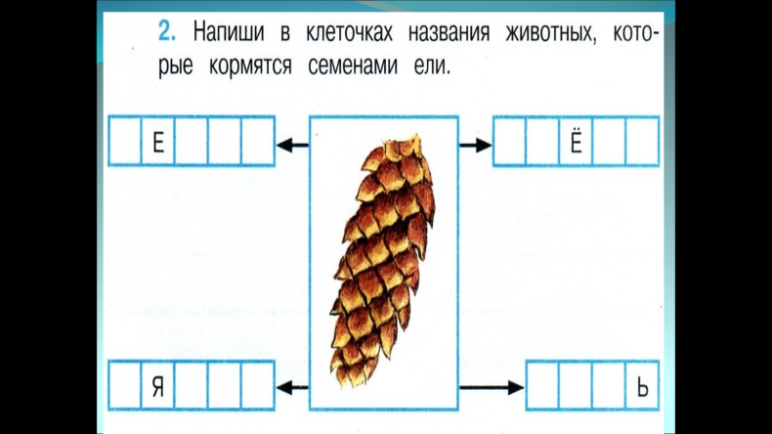  - Сравните свою работу с эталоном.  Оцените себя в тетради.  Поставьте +, если работа выполнена верно.  Поднимите руку те, кто поставил себе плюс. | Оценивают свою работу. | Анализировать объекты с выделением существенных и несущественных признаков. | Заслушивание ответов, уточнение, аргументация своего мнения. Выражение своих мыслей с достаточной полнотой и точностью. | Контроль в форме сличения способа действия и его результата с образцом
VII | Итог урока | - Над какой темой работали?  - Что мы называем невидимыми нитями  - Где в жизни могут пригодиться знания, которые вы получили на уроке?  Ребята, оцените свою работу на уроке с помощью СМАЙЛИКОВ.  Всем спасибо за работу! | - Невидимые нити в зимнем лесу.  - Это связи, которые есть в природе.  Организуют фиксацию степени соответствия цели и результатов деятельности | Делать выводы, обобщения. | Умение с достаточной полнотой и точностью выражать свои мысли | Оценка осознания качества и уровня усвоения

